EJERCICIO 05 – ALMACENES
Configuro dos almacenes:
Inventario > Configuración > Almacenes:
El almacén principal lo llamo Almacén A que compra para reabastecerse:
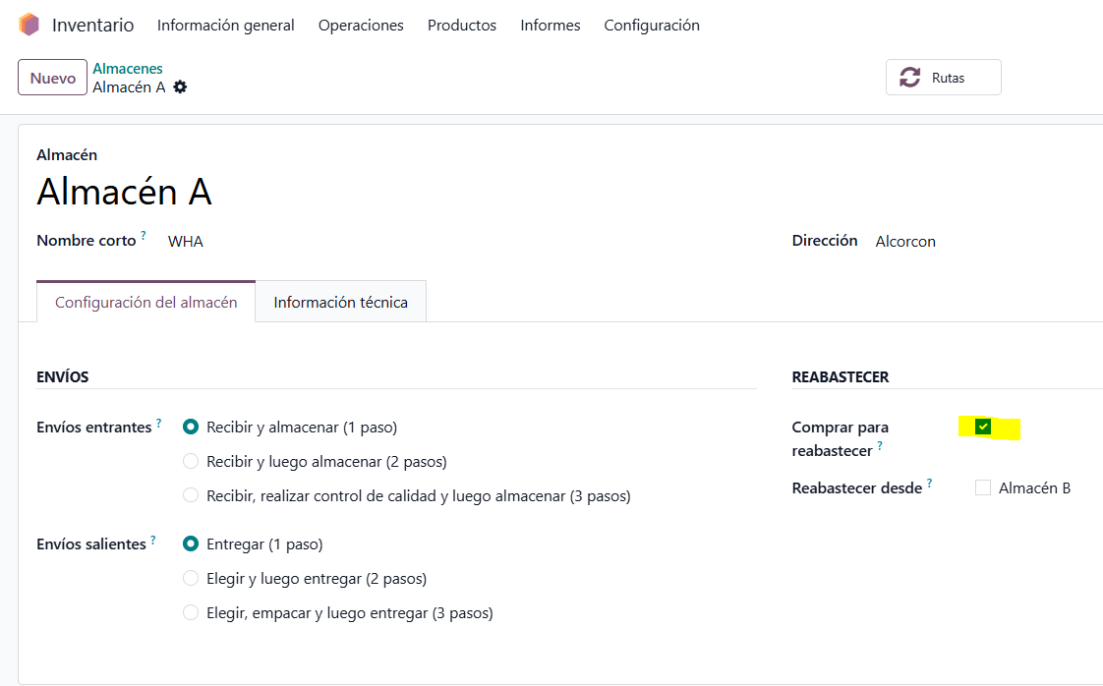
Un segundo almacén Almacén B que se reabastece del Almacén A:
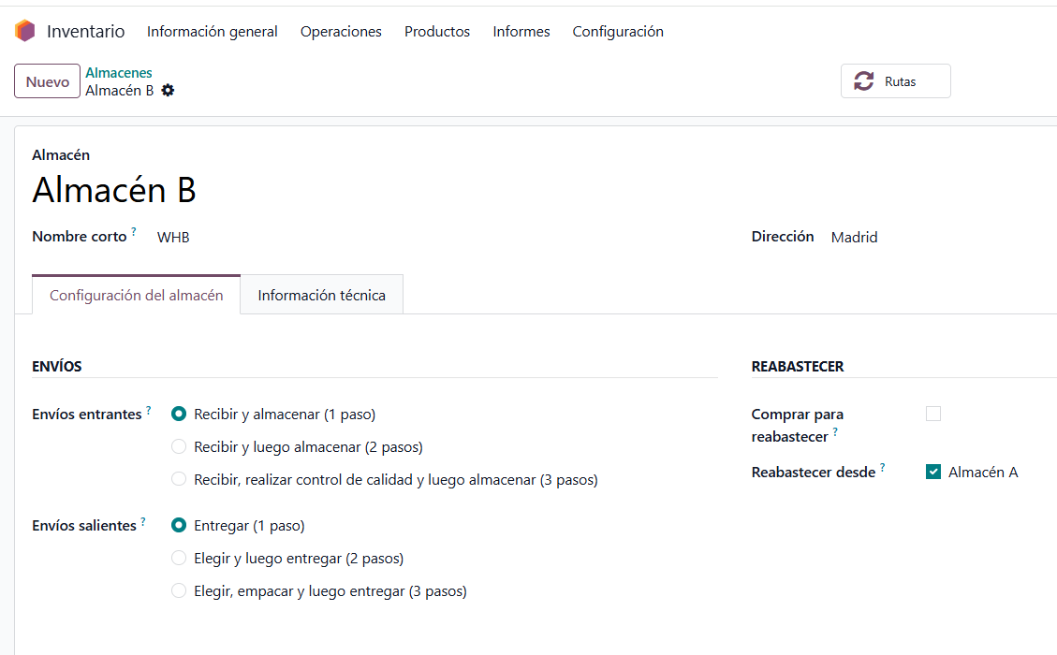
Queda de la siguiente manera:
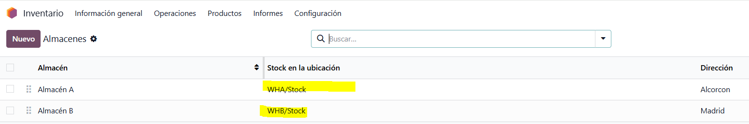
En Inventario > Configuración > Rutas observo que tengo estas dos:
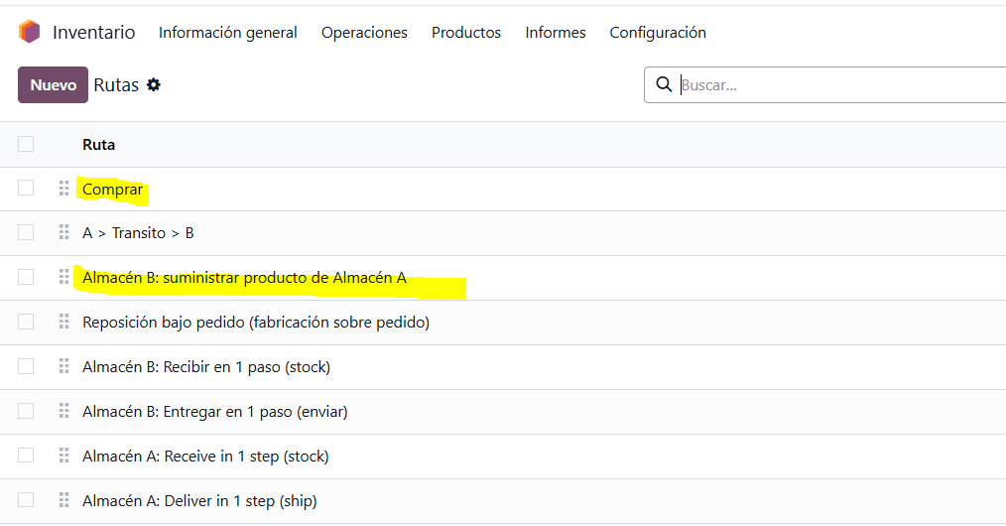
Ruta > Comprar:
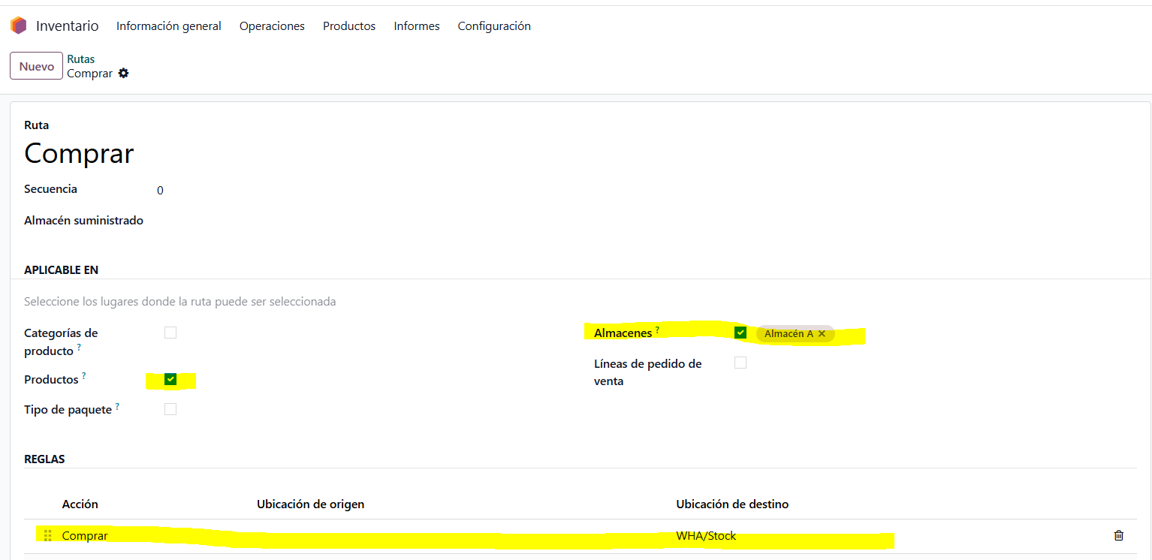
Y Ruta > Almacén B: suministrar producto de Almacén A, creo dos rutas en el apartado Reglas > en Accion:
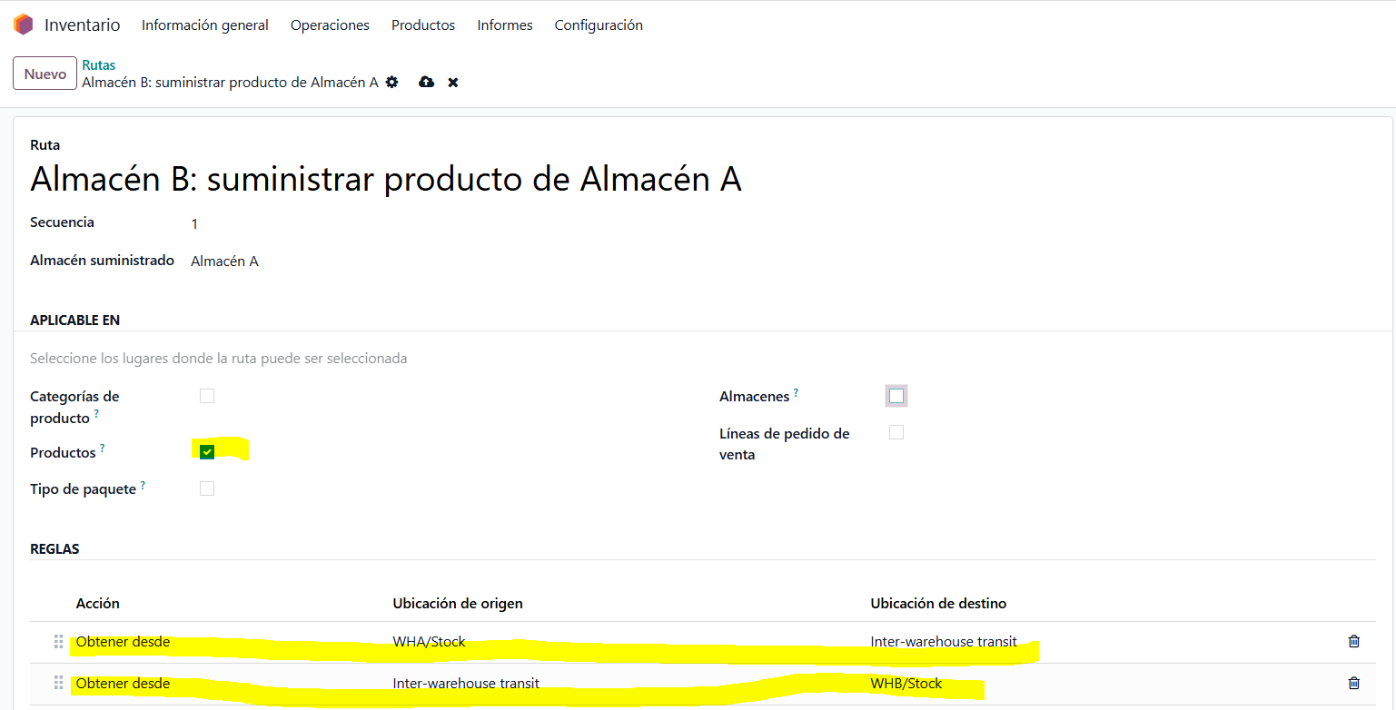
Creo un producto Pulsera Plata:
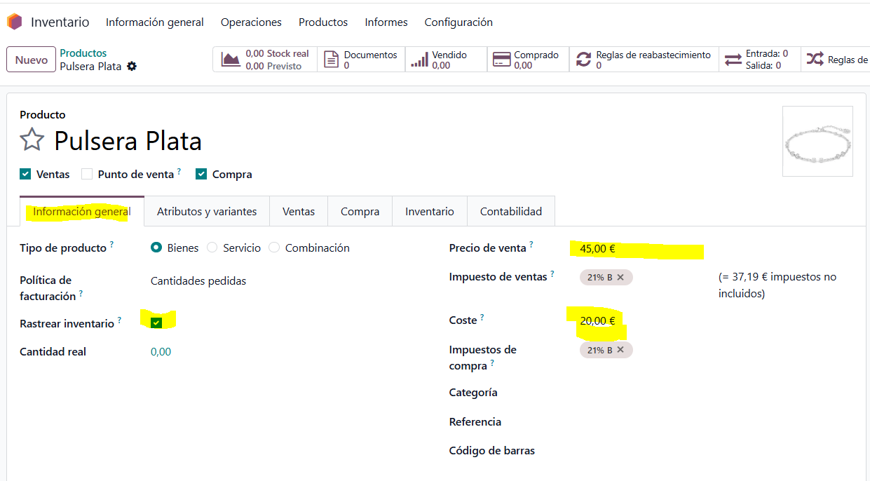
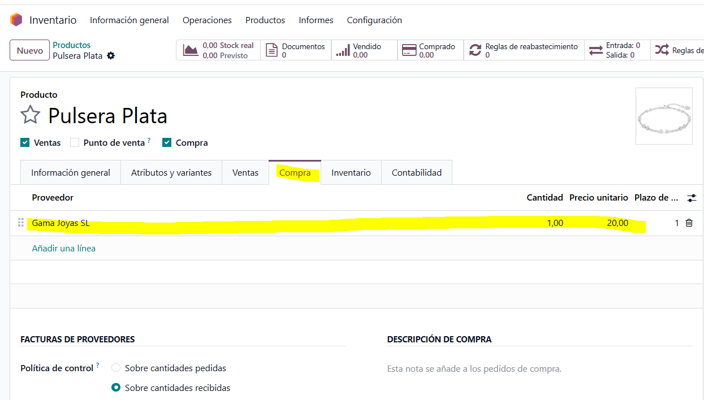
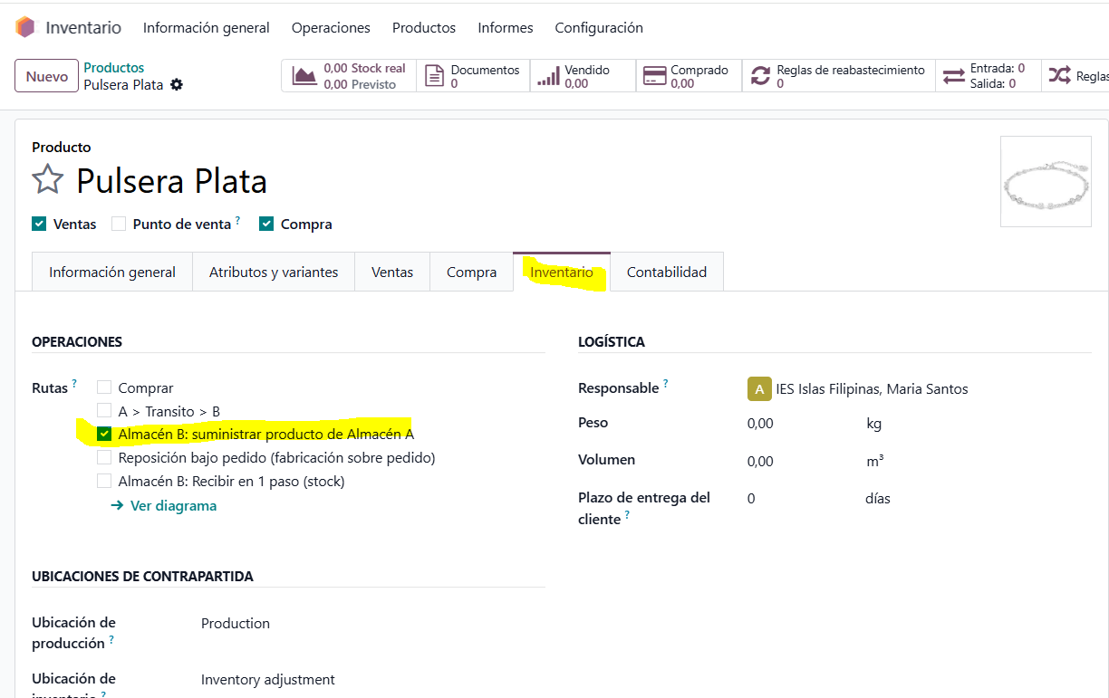
Ahora creo las reglas de abastecimiento del producto:
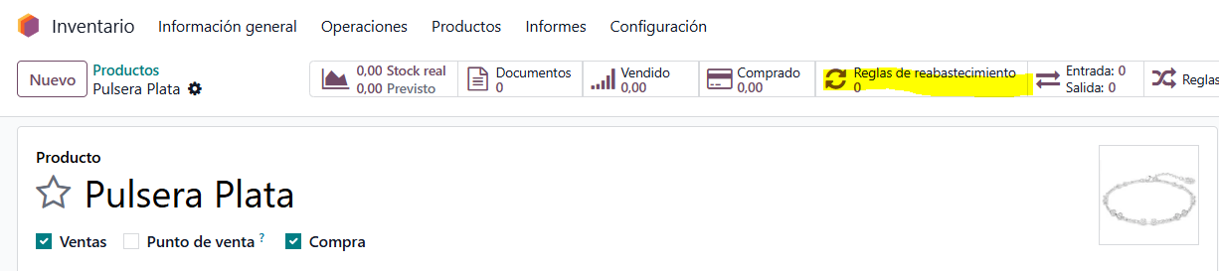
Pongo unas cantidades mínimas y máximas en los almacenes:
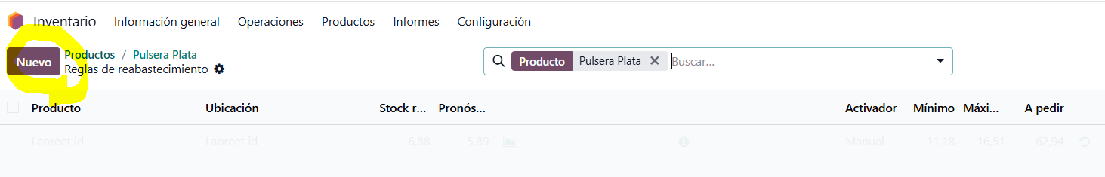
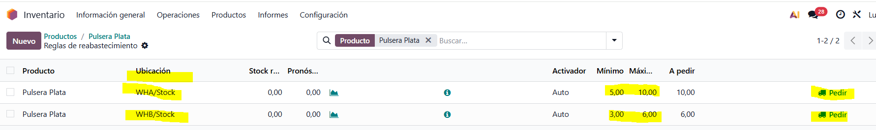
Pedimos para el Almacén A y se genera u orden de reposición:
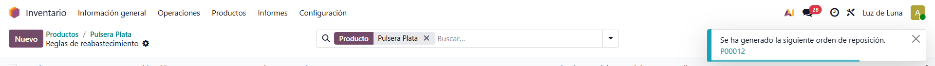
En mi caso se genera la P00012 y voy a atender esa orden al módulo Compras:
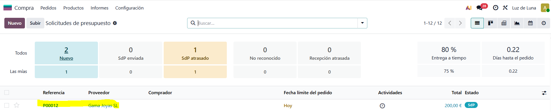
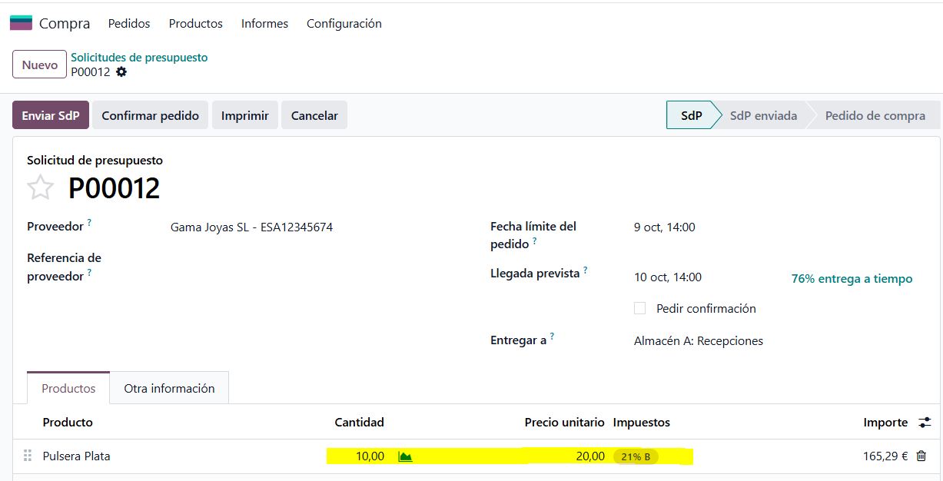
Enviamos la Solicitud de Presupuesto:
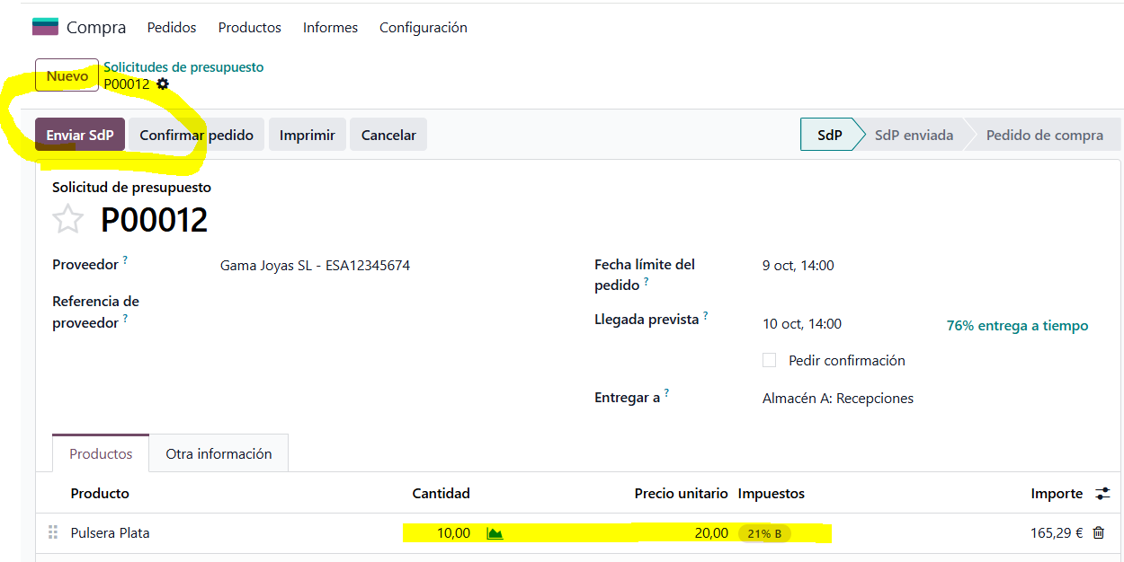
Confírmanos pedido:
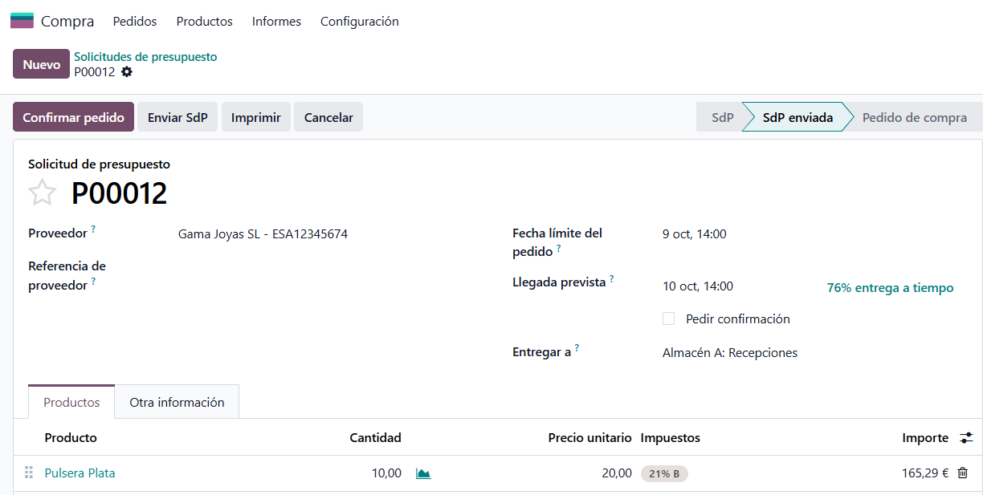
Recibimos el producto:
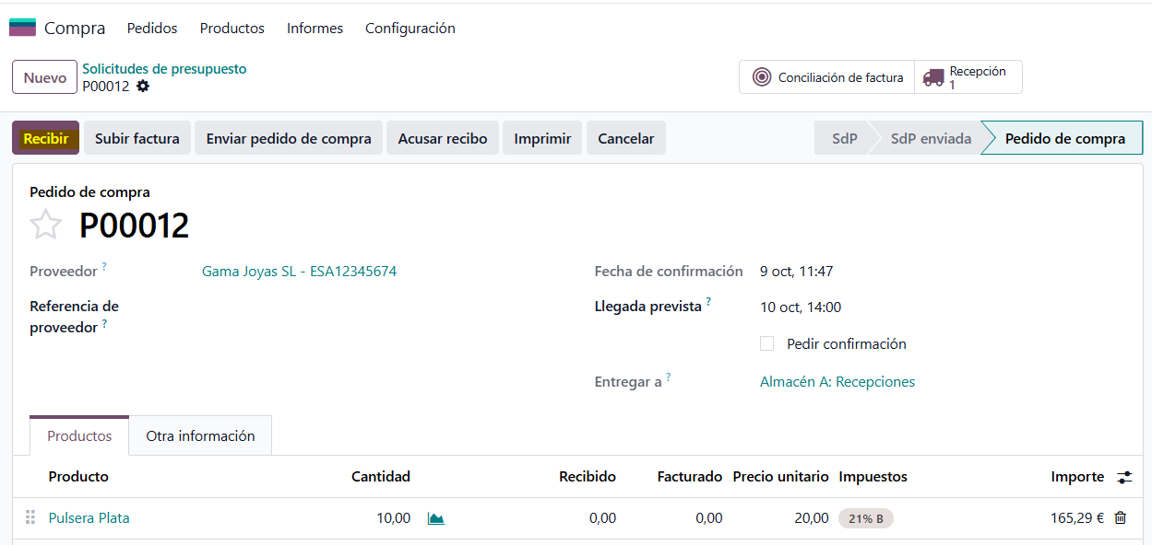
Validamos:
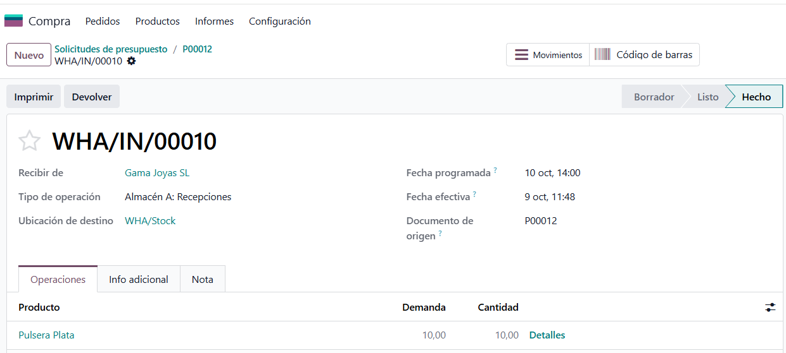
Ahora que tengo en el almacén A los 10 producto, atendemos la petición del otro almacén. En Inventario > Productos > Pulsera Plata > Reglas de abastecimiento:
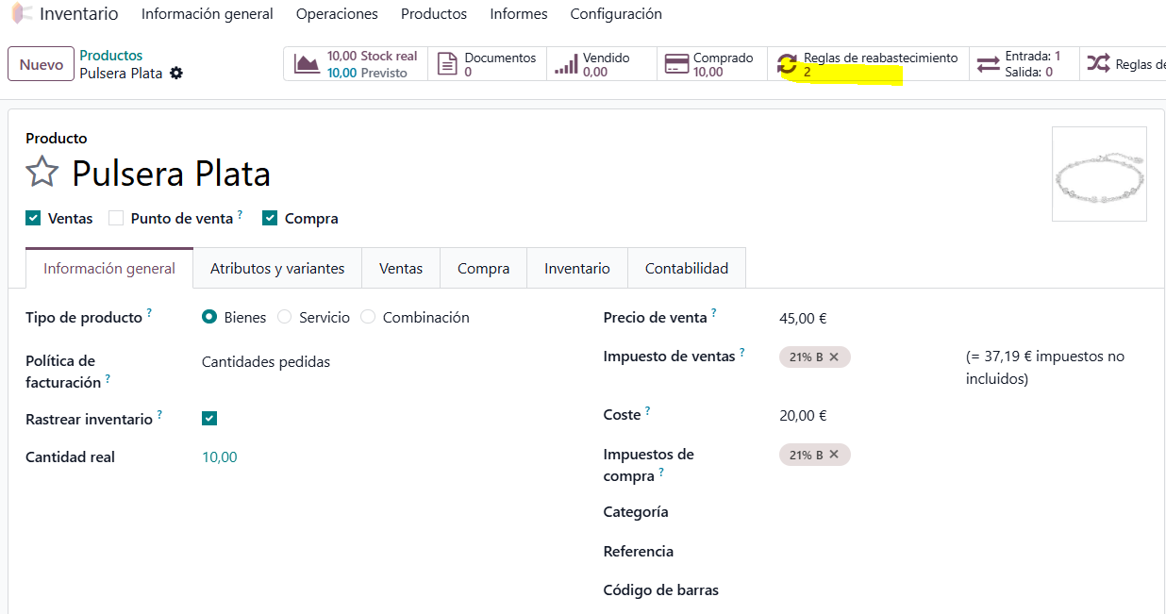
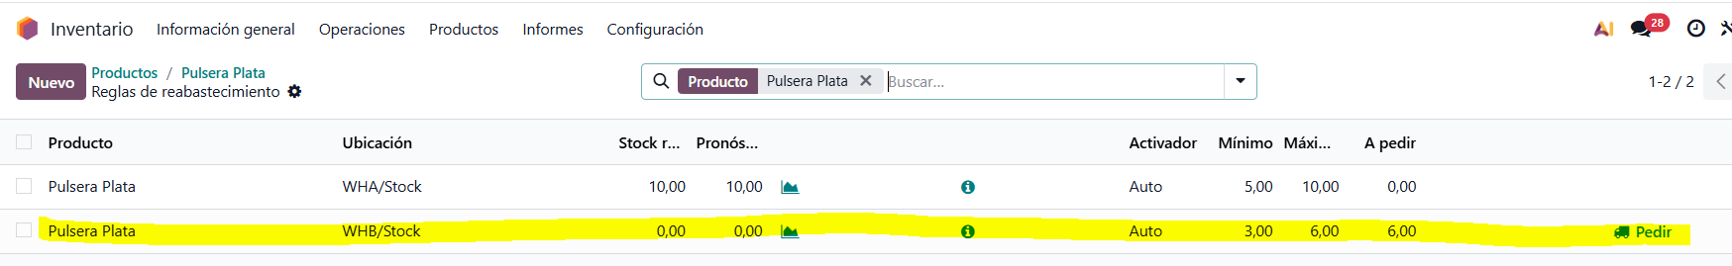
Se genera una entrada en el Almacén B:
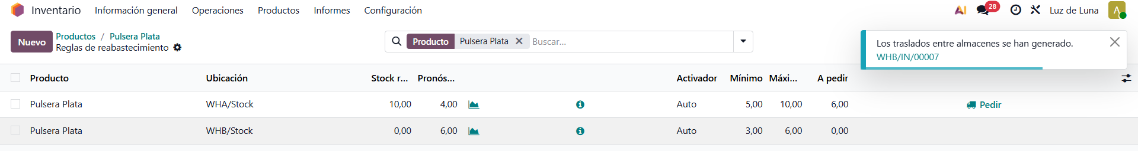
Y vuelve hacer una petición de compra el Almacén A, ya que su regla de abastecimiento tiene como mínimo 5 y al trasladar al Almacén B 6 unidades está a 4. Pedido comprar y genera otra vez un orden de compra.
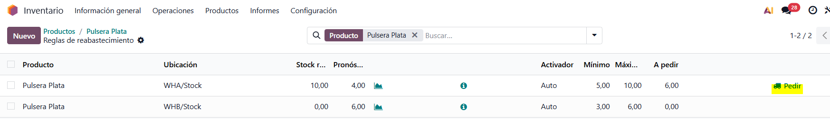
Se genera como antes una orden de reposición:

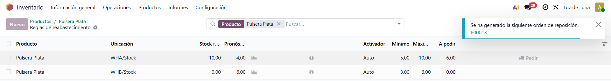
Volvemos a Compra y atendemos esa orden P00013:
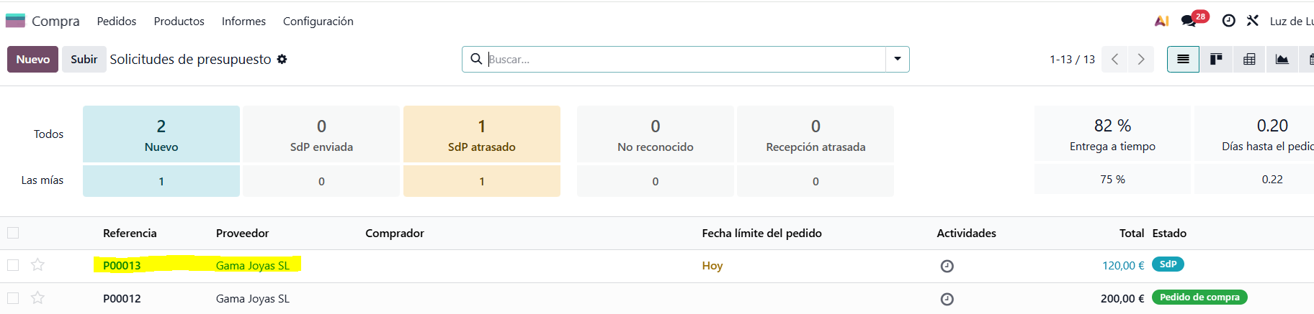
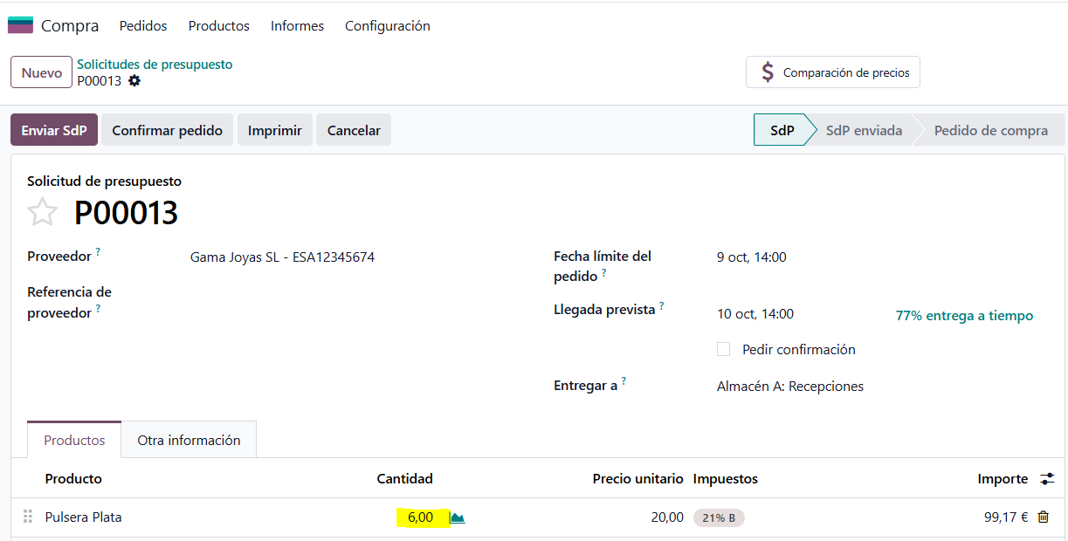
Y finalizamos la compra
Volvemos a Producto y observamos que tenemos un stock de 16 unidades:
